

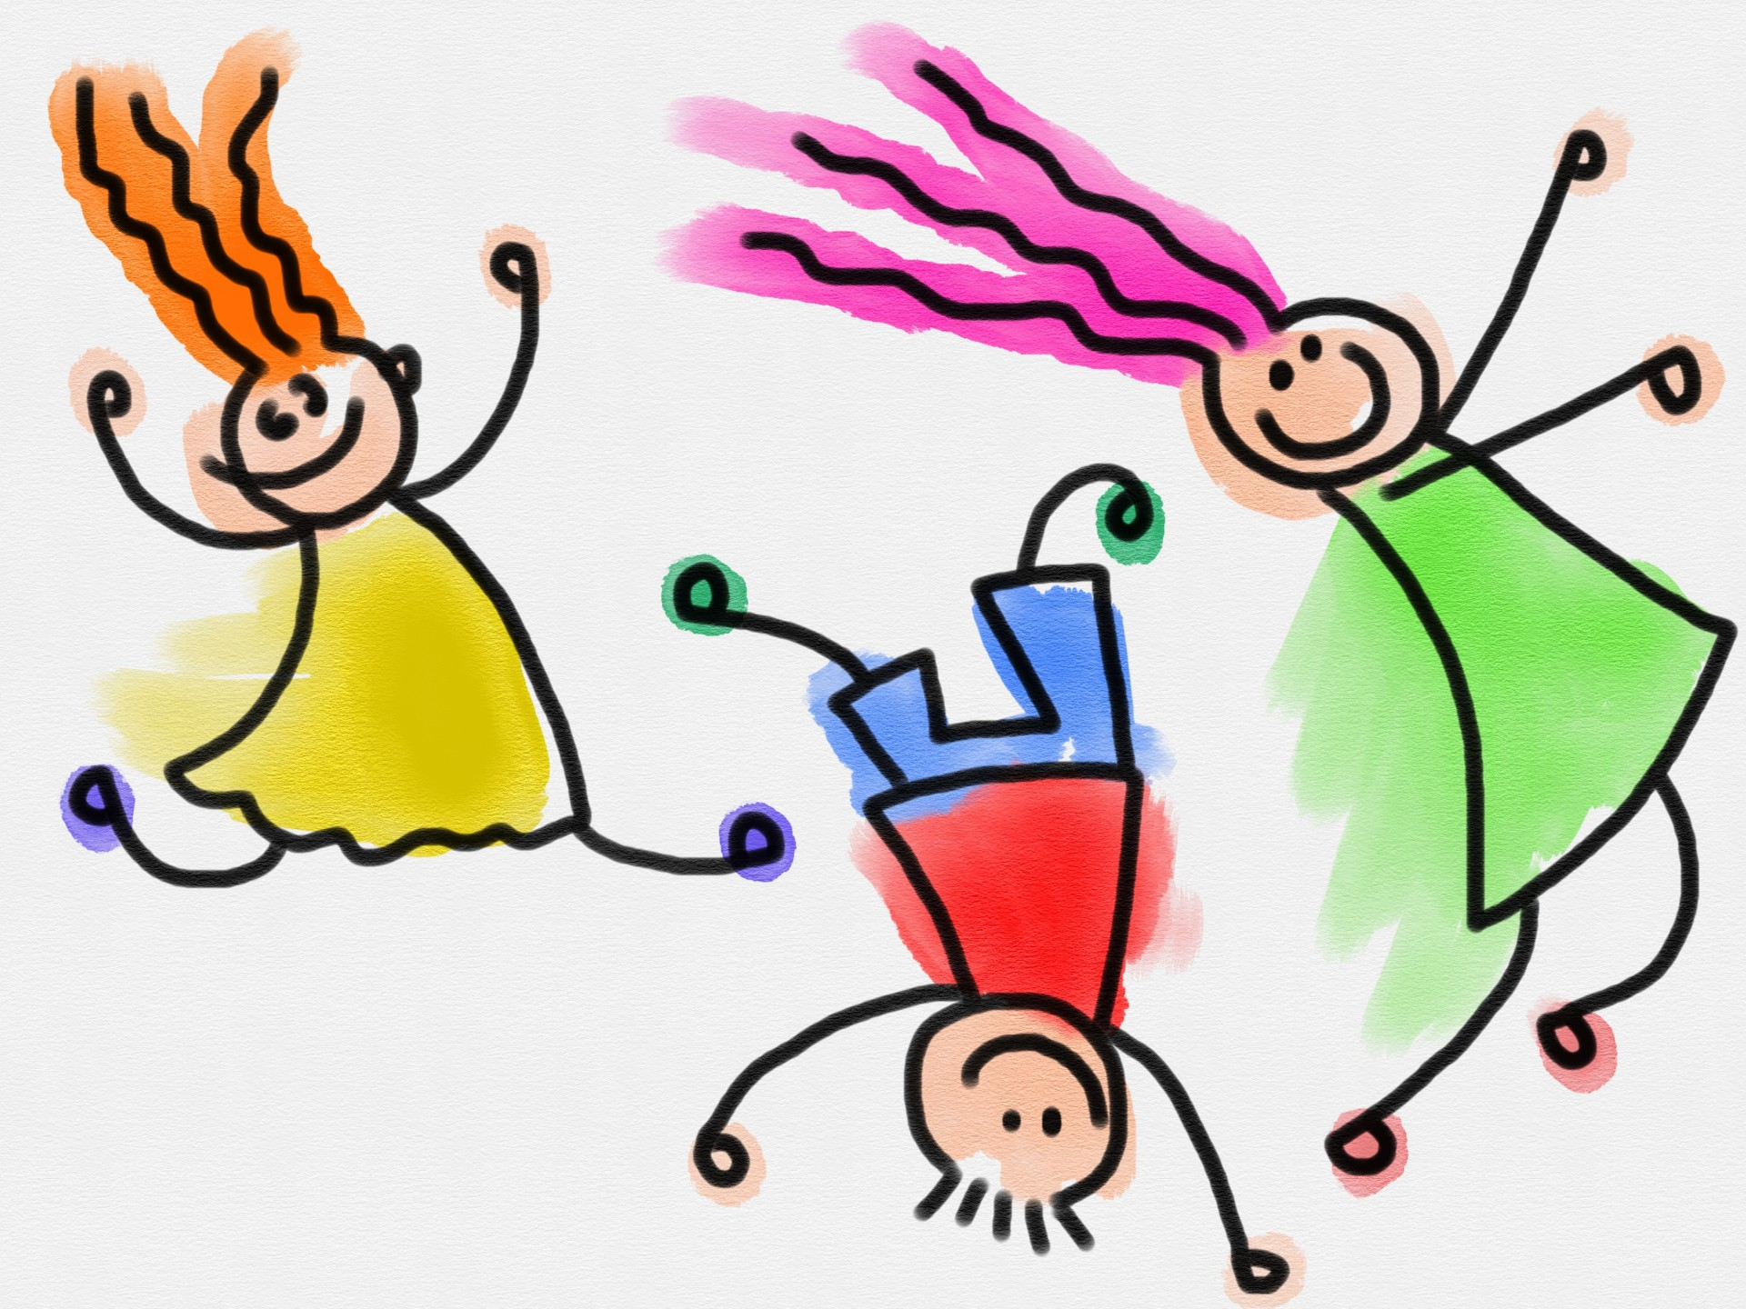

Муниципальное дошкольное
общеобразовательное бюджетное учреждение
центр развития ребенка – детский сад № 38
«Дюймовочка»

Правила
эффективного воспитания гиперактивных детей

Подготовила:
Педагог-психолог
Сойкина О.А.

с.Покровка
2016г.

Правила эффективного воспитания
гиперактивных детей

1. Если вы хотите серьезно поговорить с
ребенком, то убедитесь, что для этого
есть подходящее место.

2. Будьте готовы говорить с ребенком тогда,
когда ему это необходимо.

3. Гиперактивные дети очень подвижны. Не
настаивайте на том, чтобы ребенок полностью успокоился до того, как вы начали с ним разговаривать.

4. Слушая ребенка, дайте ему понять и прочувствовать, что вы понимаете его
состояние, чувства, связанные с тем событием,
о котором он вам рассказывает. Для этого
выслушайте ребенка, а затем своими словами повторите то, что он вам рассказал. Так вы
достигните три цели:1) ребенок убедится, что
вы его слышите; 2)ребенок сможет услышать
самого себя как бы со стороны и лучше
осознать свои чувства; 3)ребенок убедится, что
вы поняли его правильно.

5. Следите за тем, каким тоном вы отвечаете на вопросы ребенка. Он не должен быть
насмешливым.

6. Поощряя ребенка, поддерживайте разговор, демонстрируйте вашу заинтересованность в
том, что он вам рассказывает.

7. Воспитывая гиперактивного ребенка,
придерживайтесь всей семьей единых
взглядов и не противоречьте друг другу.

8. Время от времени пересматривайте ваши
требования к ребенку. Поговорите с
ребенком о ваших требованиях к его
поведению. Объясните, почему они важны.

9. Совместно составьте список «семейных
правил». Повторяйте правила и поощряйте
их выполнение. Меняйте некоторые правила
по мере взросления ребенка.

10. Заранее договоритесь о наказании, если
ребенок нарушит «семейные правила».
Будьте готовы к тому, чтобы сдержать слово.
Выслушайте мнение ребенка о наказаниях.

11. Выясните причины плохого поведения
ребенка, возможно, они связаны с
эмоциональными или психологическими
проблемами или с каким-либо
заболеванием.

12. Поощряйте, хвалите ребенка за
старание и усилие так же, как за достижения.
Замечайте даже самые маленькие успехи.
Хвалите как можно чаще. Давайте понять,
что старание и настойчивость чаще важнее
результата.

13. Помогайте детям ставить достижимые
цели.

14. Исправляя ошибки, критикуйте поступки и
действия, а не самого ребенка.

15. Дайте ребенку почувствовать настоящую
ответственность. Дети, у которых есть
обязанности по дому, считают себя значимыми
в семье.

16. Избегайте жестоких оценок, упреков, угроз,
которые могут создать напряженную
обстановку и вызвать конфликт в семье.
Старайтесь реже говорить «нет», «нельзя»,
«прекрати» - лучше попробуйте переключить
внимание малыша.

17. Следите за своей речью, старайтесь
говорить спокойным голосом. Гнев,
возмущение плохо поддаются контролю.

18. Не опускайте руки. Любите вашего
норовистого ребенка, помогите ему быть
успешным, преодолеть трудности в детском
саду.

Когда становится совсем тяжело,
вспомните, что к подростковому возрасту,
а у некоторых детей и раньше,
гиперактивность проходит.

